大理FTP加密上传工具使用说明

工具安装

1、基础运行环境
WINDOW XP以上的操作系统。

2、工具安装
A、免安装软件，将工具压缩包解压至任何目录即可。（注：请勿随意更改程序目录中任何文件）
B、配置:
1、FTP工具配置 文件 csFtp\conf\client.properties
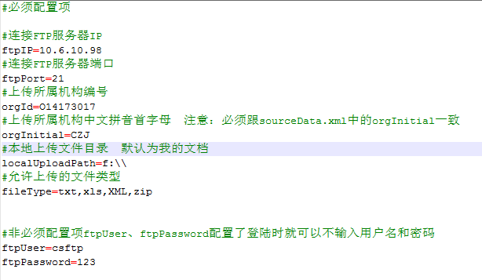
2、FTP工具初始化数据配置 文件 csFtp\conf\ sourceData.xml

a)委办局上传文件类型配置
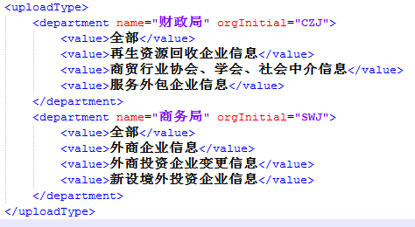
说明：department name 机构名称 orgInitial 为上传所属机构中文拼音首字母
Value 为上传数据类型下拉选择数据

基本使用说明

启动
运行 csFTP 下的 ，进入上传操作界面 2、
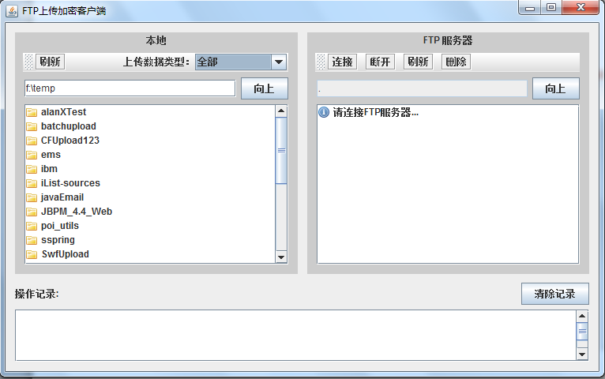

2、具体操作
1、连接FTP服务器
点击右边连接按钮，弹出连接FTP界面。如果配置了用户名和密码则不需要输入，如果没有配置则输入登陆FTP服务器的用户名和密码。
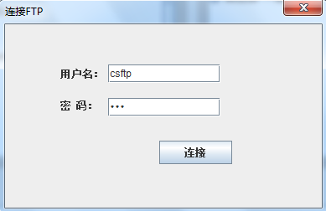
点击连接进行FTP登陆。
2、选择上传数据类型
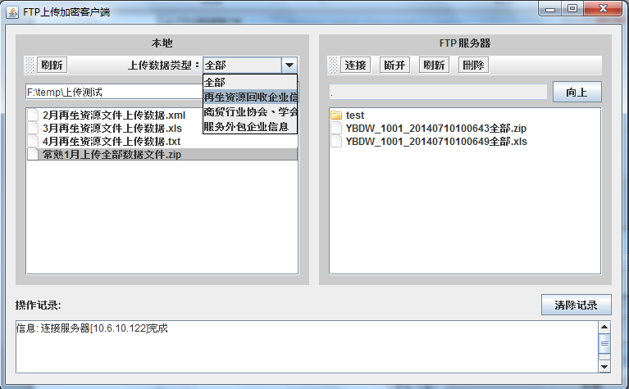
说明：上传数据类型的下拉数据是根据初始化配置数据和登录账号的单位匹配正确的结果数据。
3、选择上传目录中的文件。
选择上传目录中需要上传的文件，点击向上可以改变上传的目录路径。
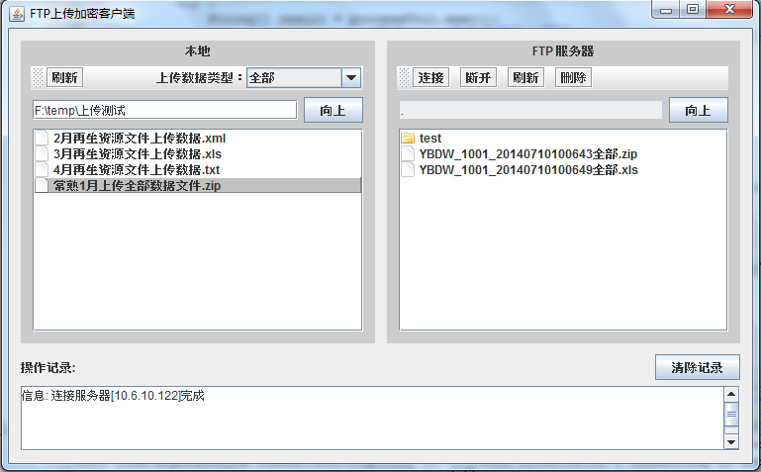
说明：可以选中的文件类型是根据配置文件允许上传的文件类型进行了过滤，只会显示能上传的文件类型文件

双击选中的文件进行上传。
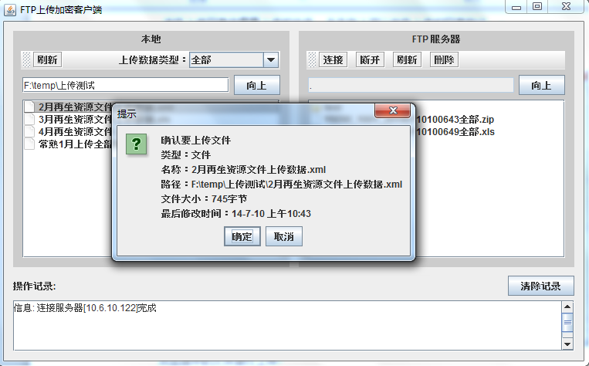
点击确定进行上传。点击取消放弃文件上传。上传过程中按规定的命名规则对文件进行了重命名，文件数据加密及上传操作。
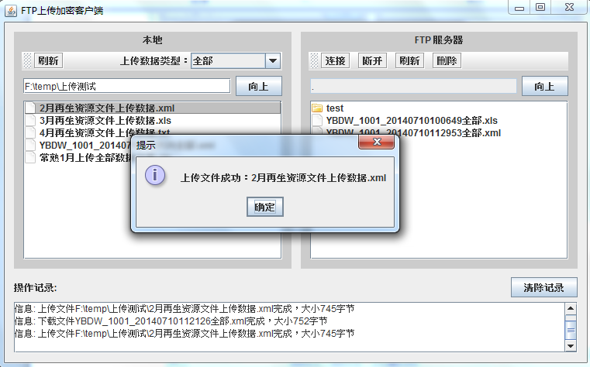
点击确定上传成功，并在操作日志中记录。
4、删除上传错误的文件及下载上传的文件。
选择右边上传的文件，点击删除按钮
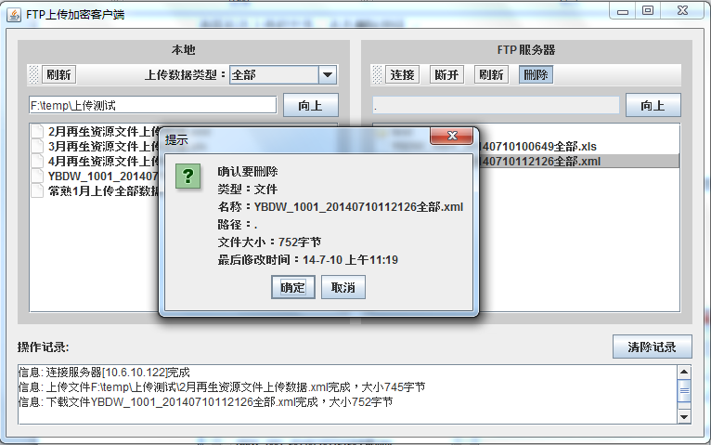
点击确定即可删除上传的文件。点击取消放弃删除操作。并在操作日志中显示操作日志。双击右边选中的文件即可进行下载操作。下载的文件为加密重命名的文件。
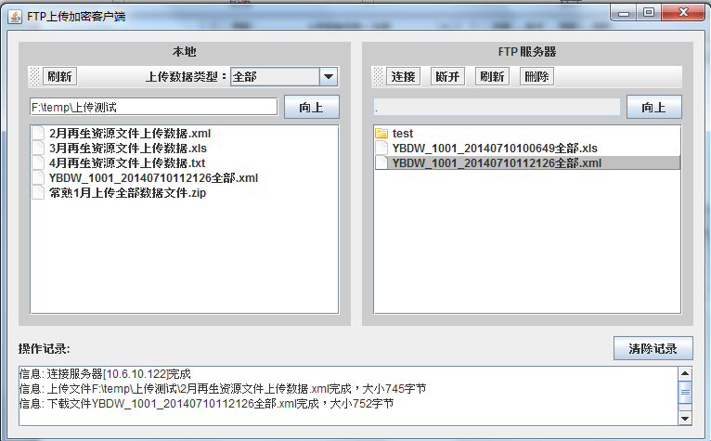
5、点击断开按钮可以断开FTP连接
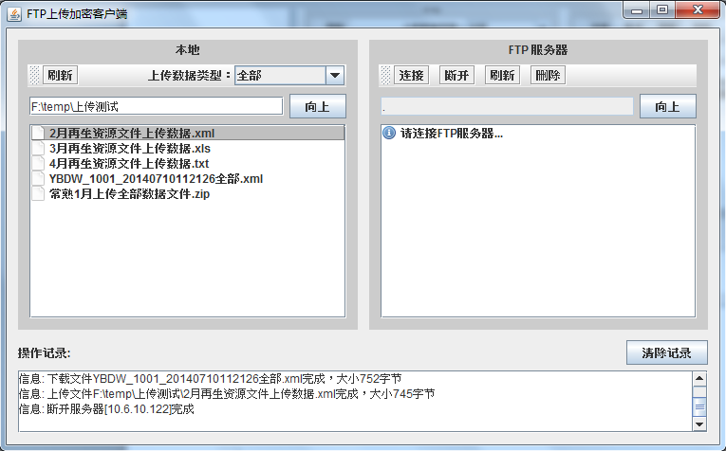
分别点击本地刷新按钮和服务器刷新按钮可以刷新本地上传目录及FTP服务器上传目录。
点击清除记录可以清除操作记录。
6、关闭系统。点击窗口右边的即可。点击可以将窗口最小化，点击可以将窗口最大化。

